МИНИСТЕРСТВО НАУКИ И ВЫСШЕГО ОБРАЗОВАНИЯ РОССИЙСКОЙ ФЕДЕРАЦИИ

Федеральное государственное бюджетное образовательное учреждение высшего образования

«Казанский национальный исследовательский технический университет

им А.Н. Туполева – КАИ»

Институт компьютерных технологий и защиты информации

Отделение СПО ИКТЗИ (Колледж информационных технологий)

ЛАБОРАТОРНАЯ РАБОТА №3

по дисциплине

“Информационная безопасность”

# Тема: “ Реализация доступа пользователей к базе данных”

Работу выполнил

Студент группы 4232

Степанов Э.А.

Преподаватель

Кожевников К.Д.

Казань 2024

**Цель:**

Реализовать доступ пользователя к Базе данных.

**Задачи:**

* изучить теоретическую часть;
* выполнить практические указания;
* составить отчет по лабораторной работе

Ход выполнения работы

С помощью SQL Server Management Studio подключитесь к используемому экземпляру SQL Server. Проверьте установленный на сервере режим аутентификации

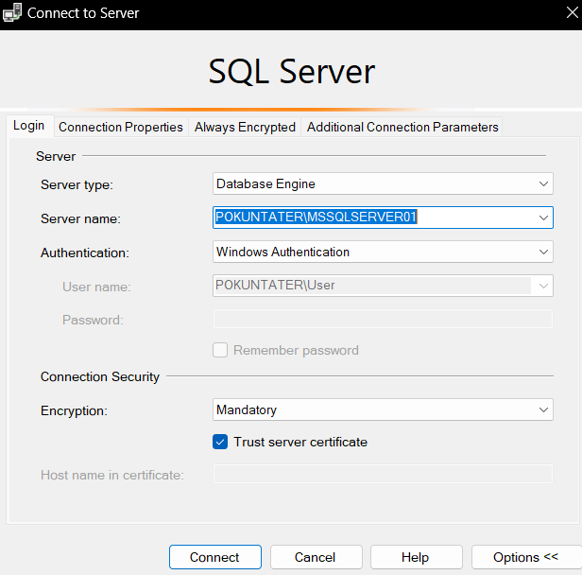

Рисунок 1 – Соединение с сервером

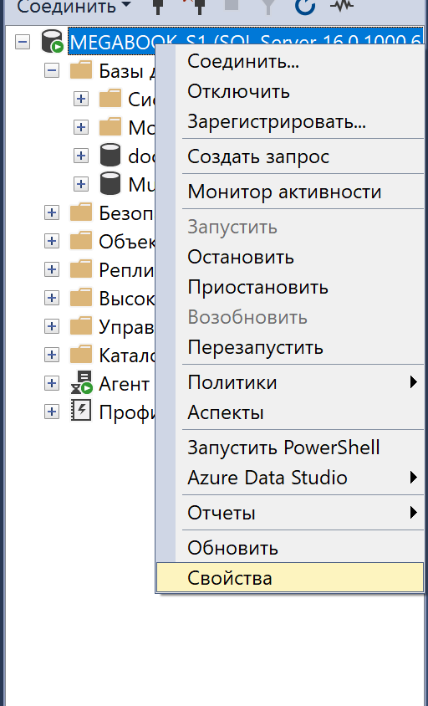

Рисунок 2 – Свойства

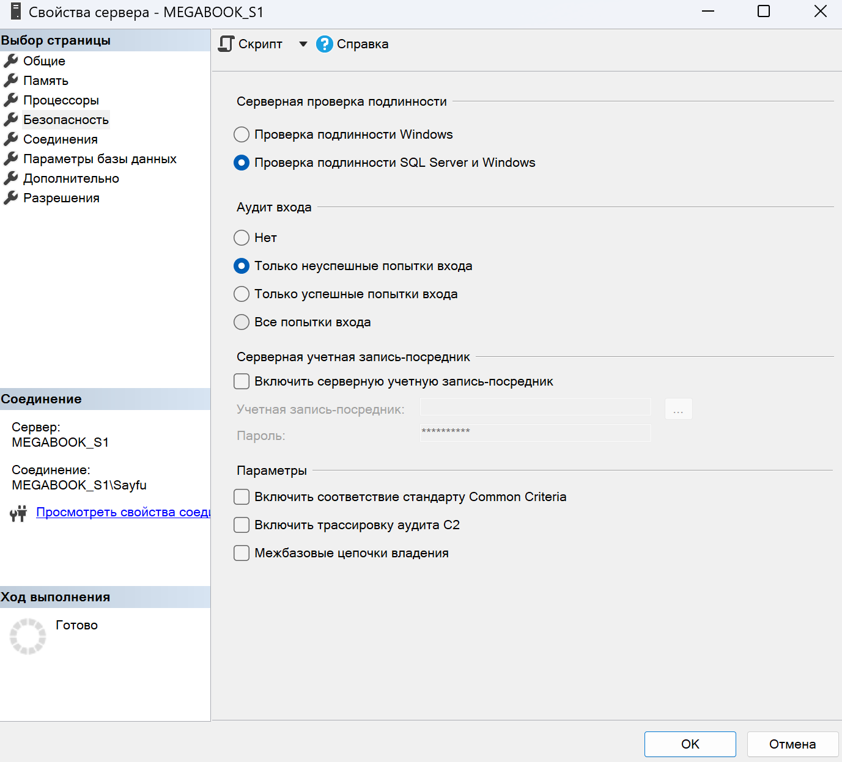

Рисунок 3 – Проверка подлинности

В окне Object Explorer нашли и развернули дерево объектов, чтобы увидеть различные папки и объекты, связанные с вашим сервером SQL

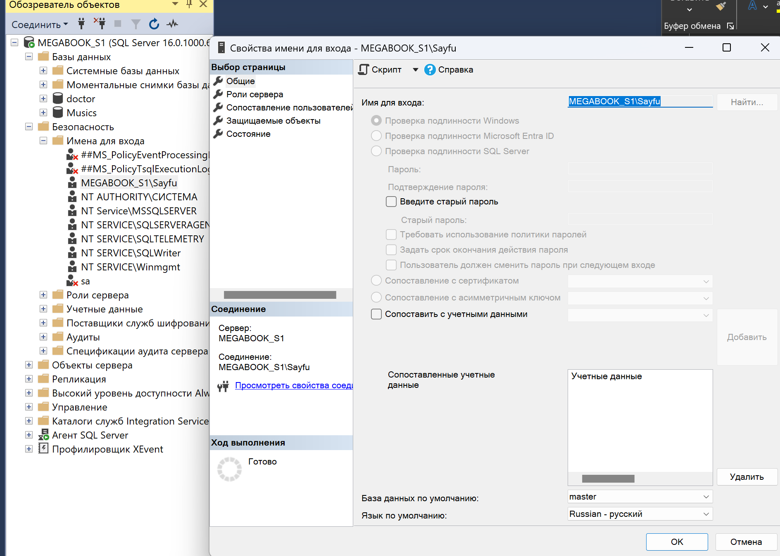

Рисунок 4 – Свойства

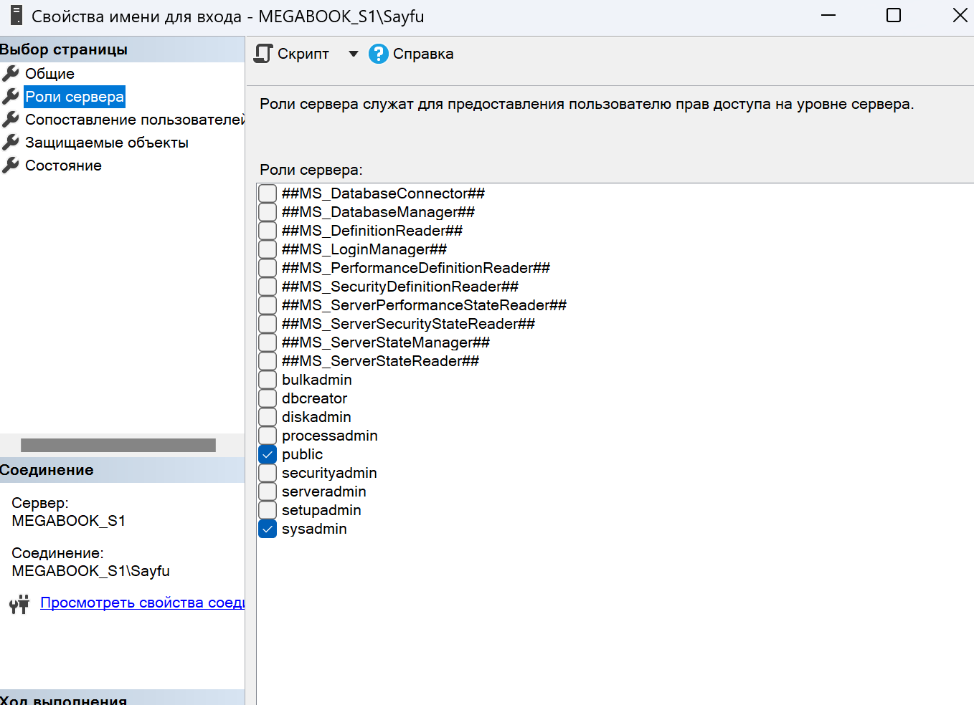

Рисунок 5 – Проверка роли сервера

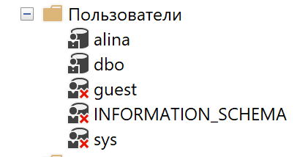

Рисунок 6 – Сопоставленные пользователи

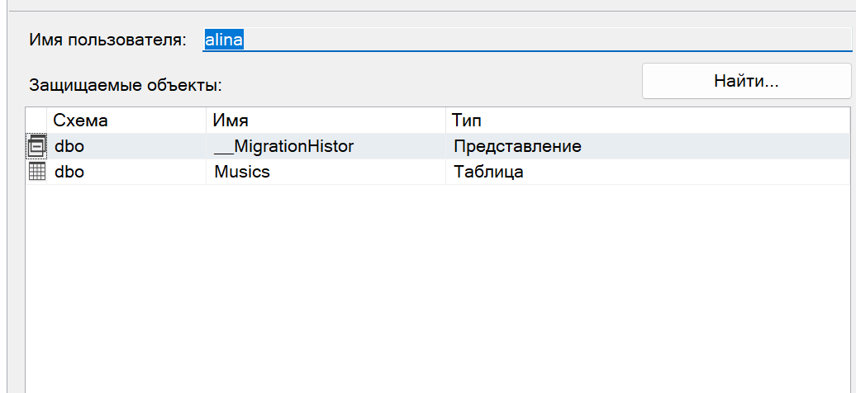

Рисунок 7 - Имя БД

Проверка списка пользователей и ролей:

Разворачиваем созданную мной новую базу данных в списке баз данных

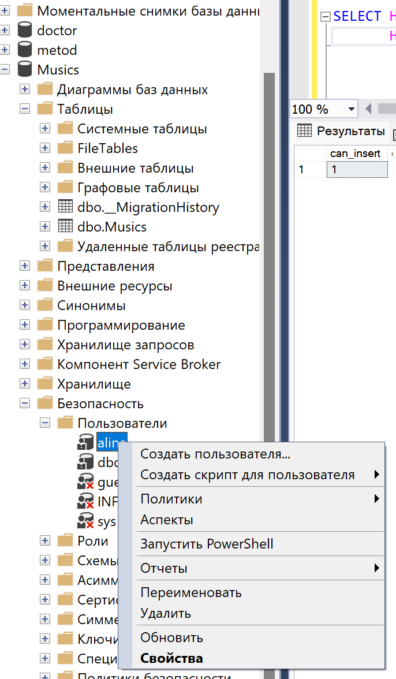

Рисунок 8 – Свойства

Перейдите на вкладку "Membership" (Членство) в окне свойств пользователя "dbo"

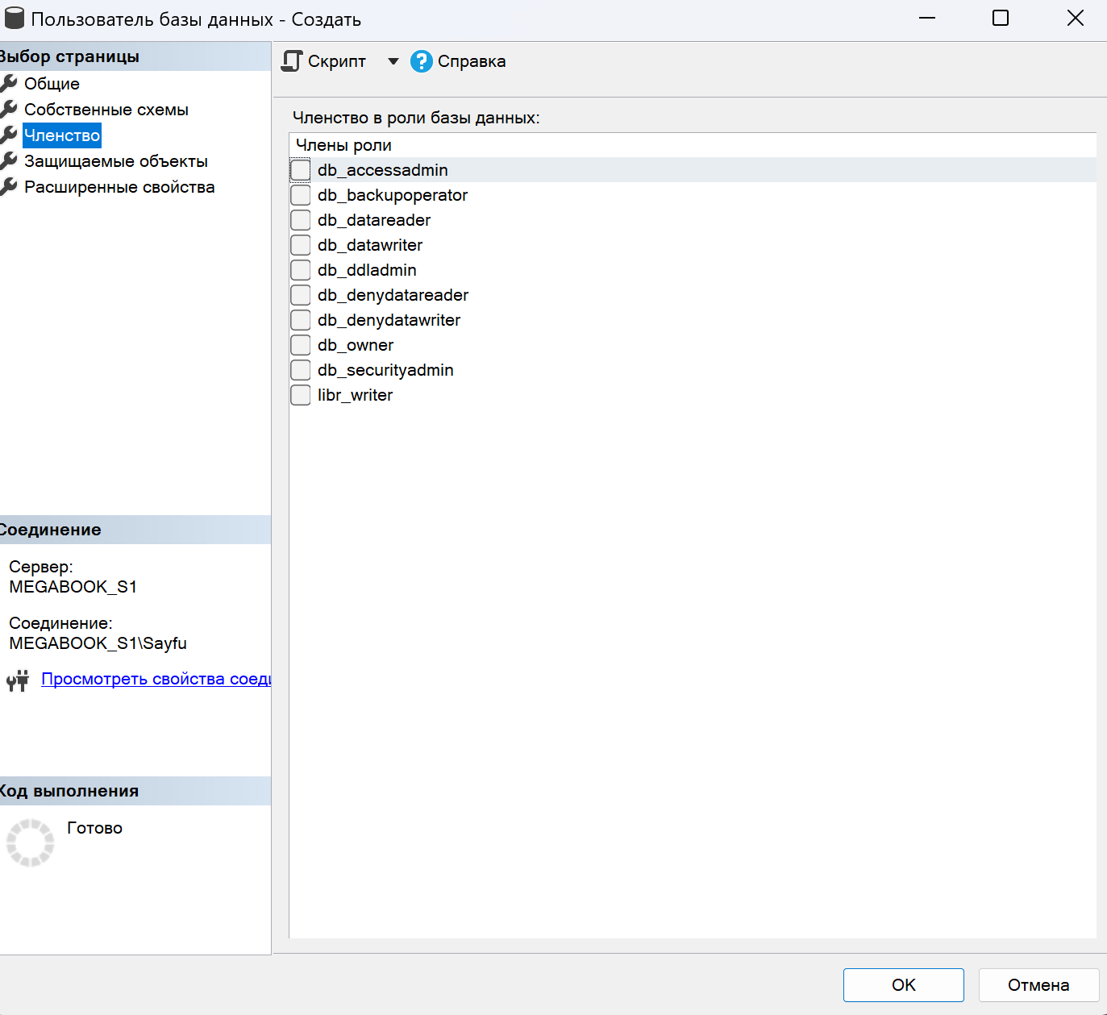

Рисунок 9 – Членство

Рисунок 10 – Создание БД

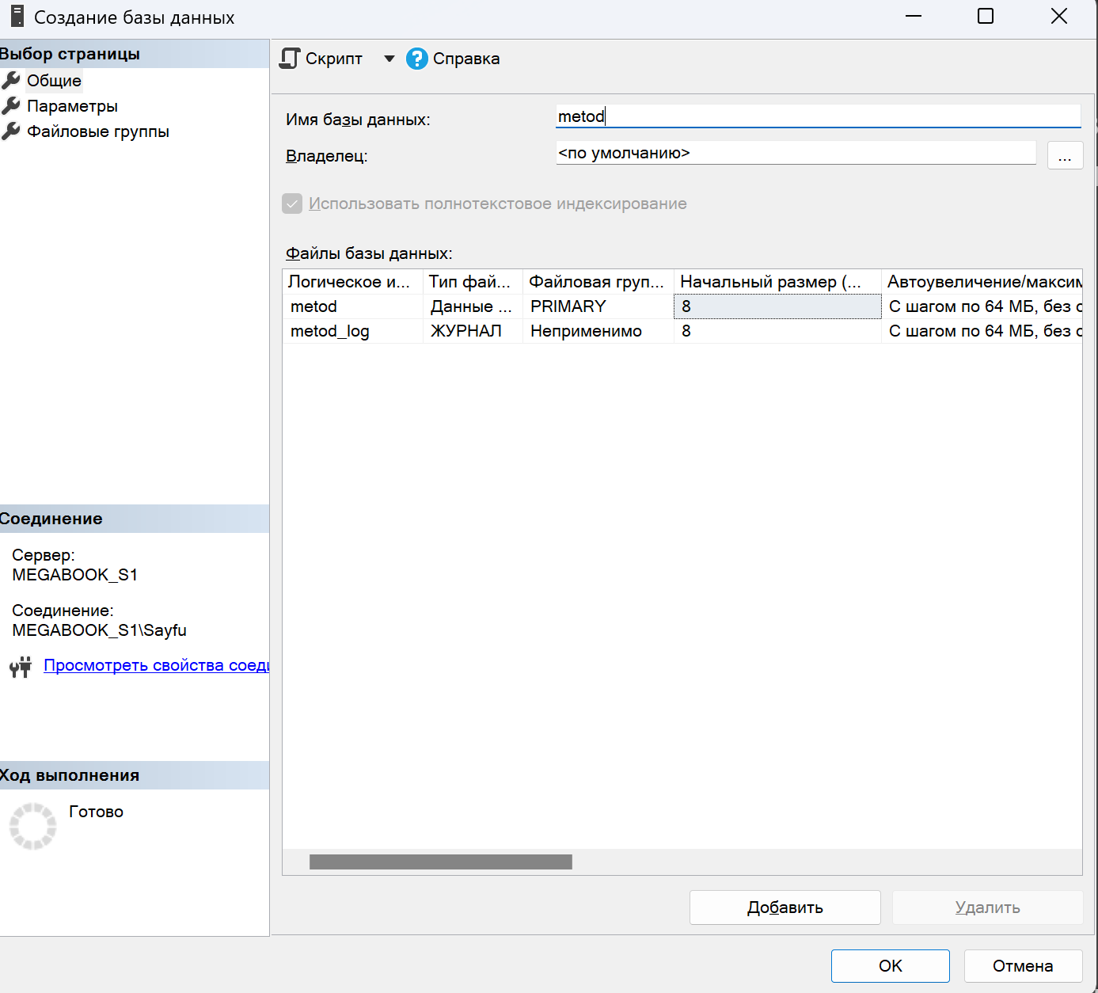

Рисунок 11 – Имя БД

Проверили, что таблицы созданы в вашей базе данных

Посмотрели структуру созданных таблиц, а также связи между ними

Рисунок 12 – Свойства dbo

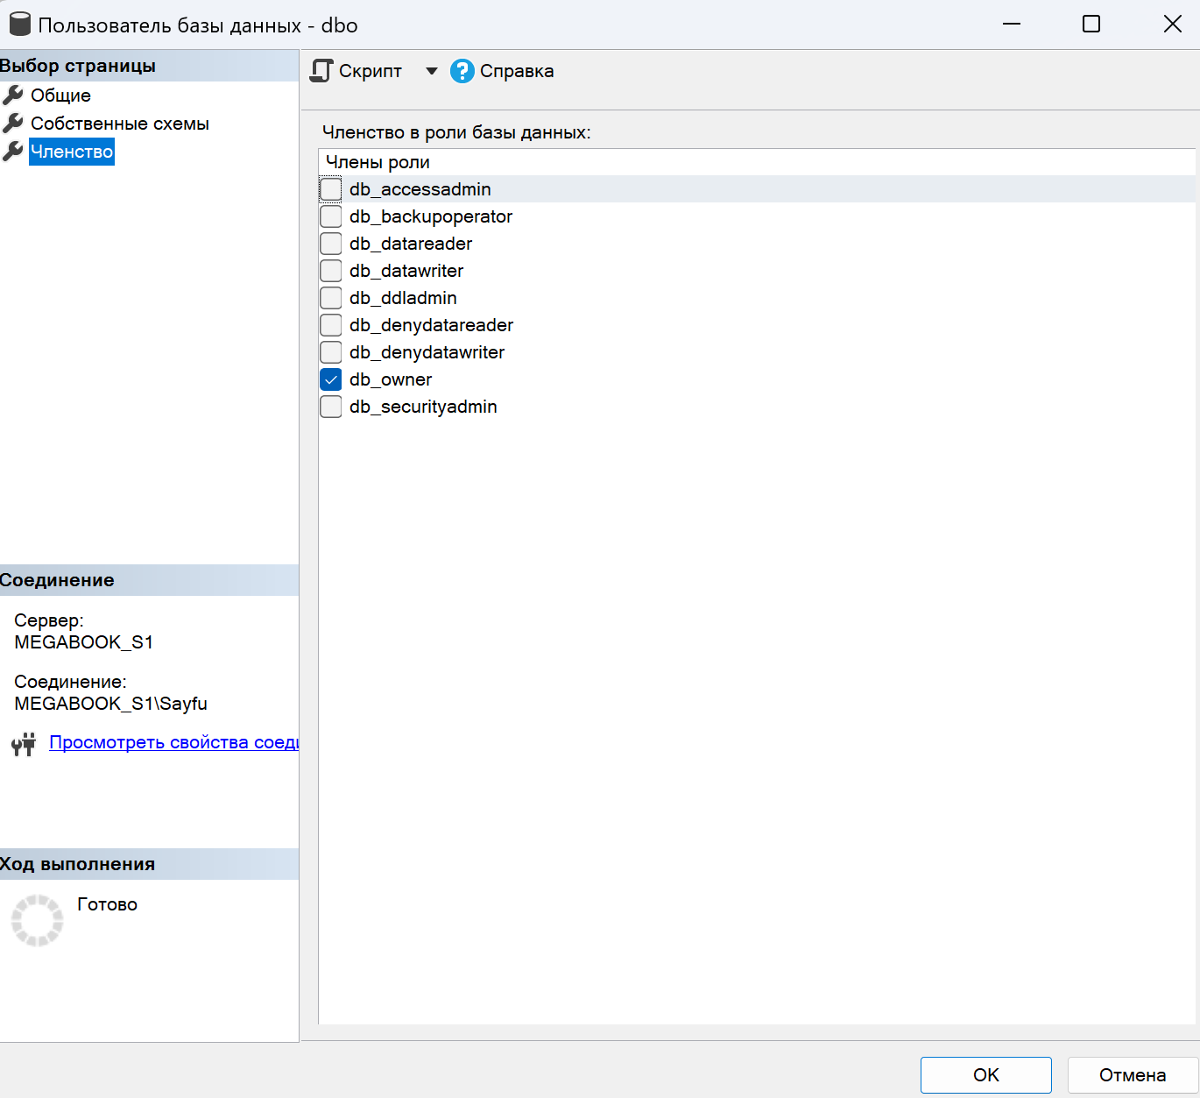

Рисунок 13 – Членство

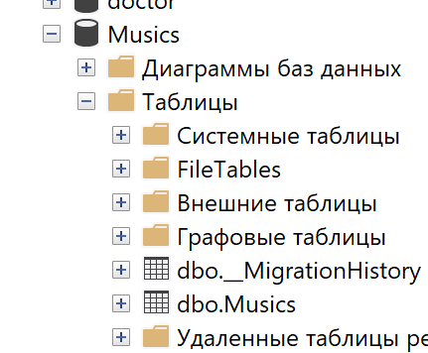

Рисунок 14 – Проверка

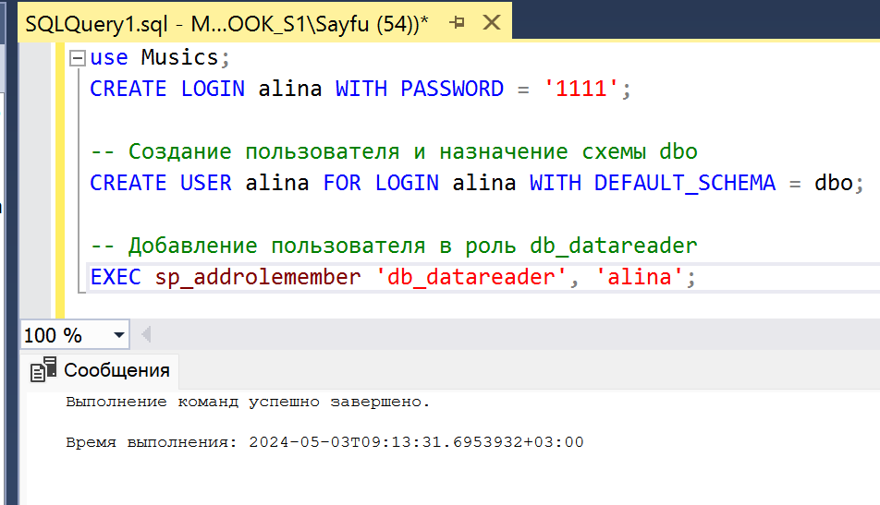

Рисунок 15 – Скрипт

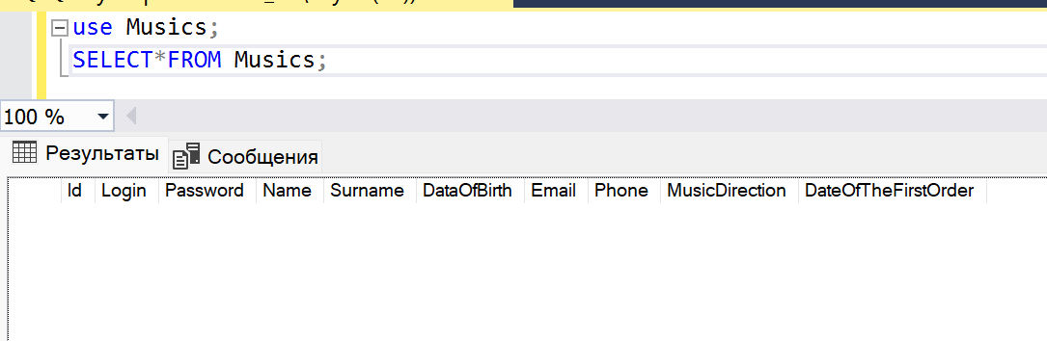

Рисунок 16 – Проверка со стороны пользователя

|  |
| --- |
| CREATE ROLE libr_writer; |

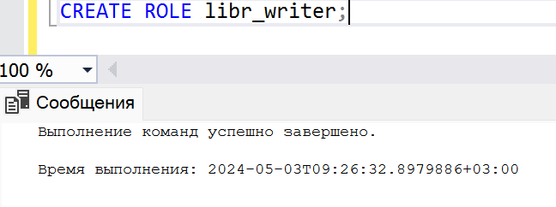

Рисунок 17 – Новая роль

|  |
| --- |
| GRANT INSERT, UPDATE, DELETE ON SCHEMA::libr TO libr_writer |

Рисунок 18 – Разращение роли

|  |
| --- |
| EXEC sp_addrolemember 'libr_writer', 'alina'; |

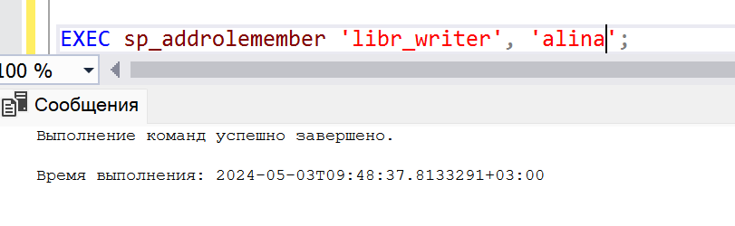

Рисунок 19 – Назначение роли

Рисунок 20 – Свойства

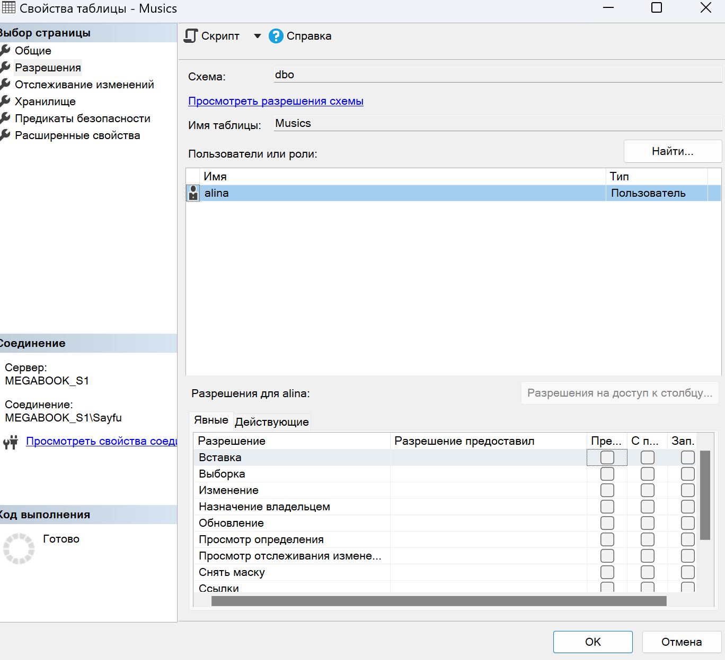

Рисунок 21 – Настройка разращений

|  |
| --- |
| GRANT UPDATE ON dboMusics(Name) TO alina; |

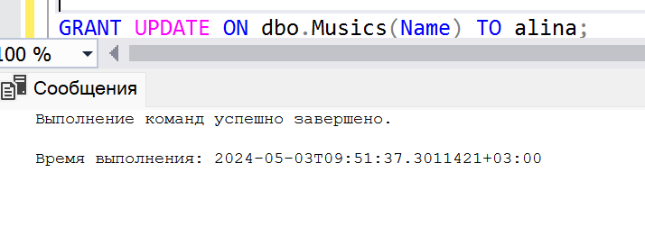

Рисунок 22 – Предоставление право

|  |
| --- |
| UPDATE dboMusics SET Name = 'Новое' WHERE id = 1; |

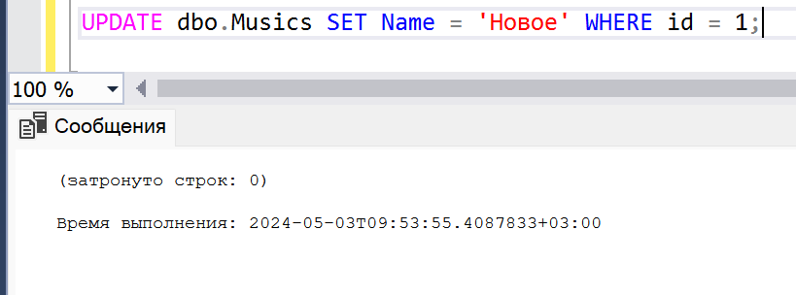

Рисунок 23 – Обновление столбцов

|  |
| --- |
| CREATE VIEW __MigrationHistor AS  SELECT *  FROM dboMusics  WHERE [id] >= 2000; |

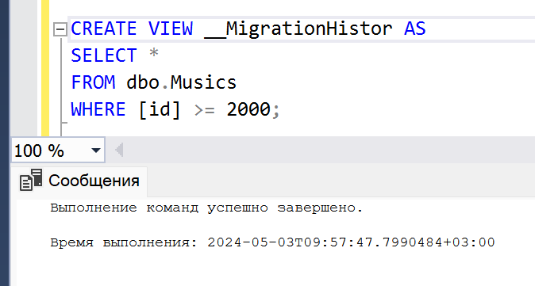

Рисунок 24 - Создания представления

|  |
| --- |
| GRANT INSERT, UPDATE ON __MigrationHistor TO alina; |

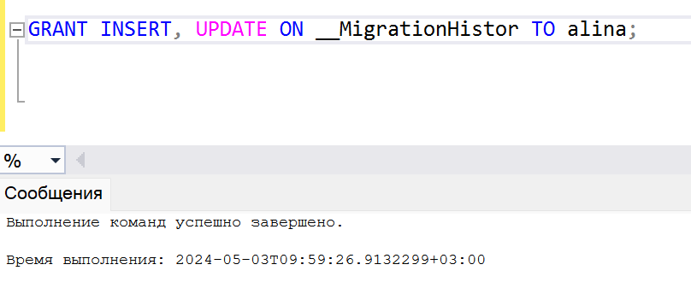

Рисунок 25 – Права на изменение записей

|  |
| --- |
| SELECT HAS_PERMS_BY_NAME('dboNewBooks', 'OBJECT', 'INSERT') AS can_insert,  HAS_PERMS_BY_NAME('dboNewBooks', 'OBJECT', 'UPDATE') AS can_update; |

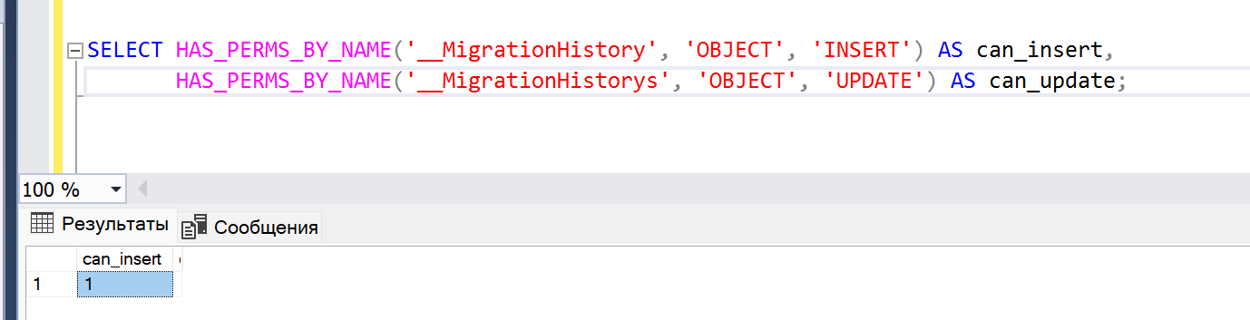

**Вывод:**

Реализовали доступ пользователя к Базе данных.